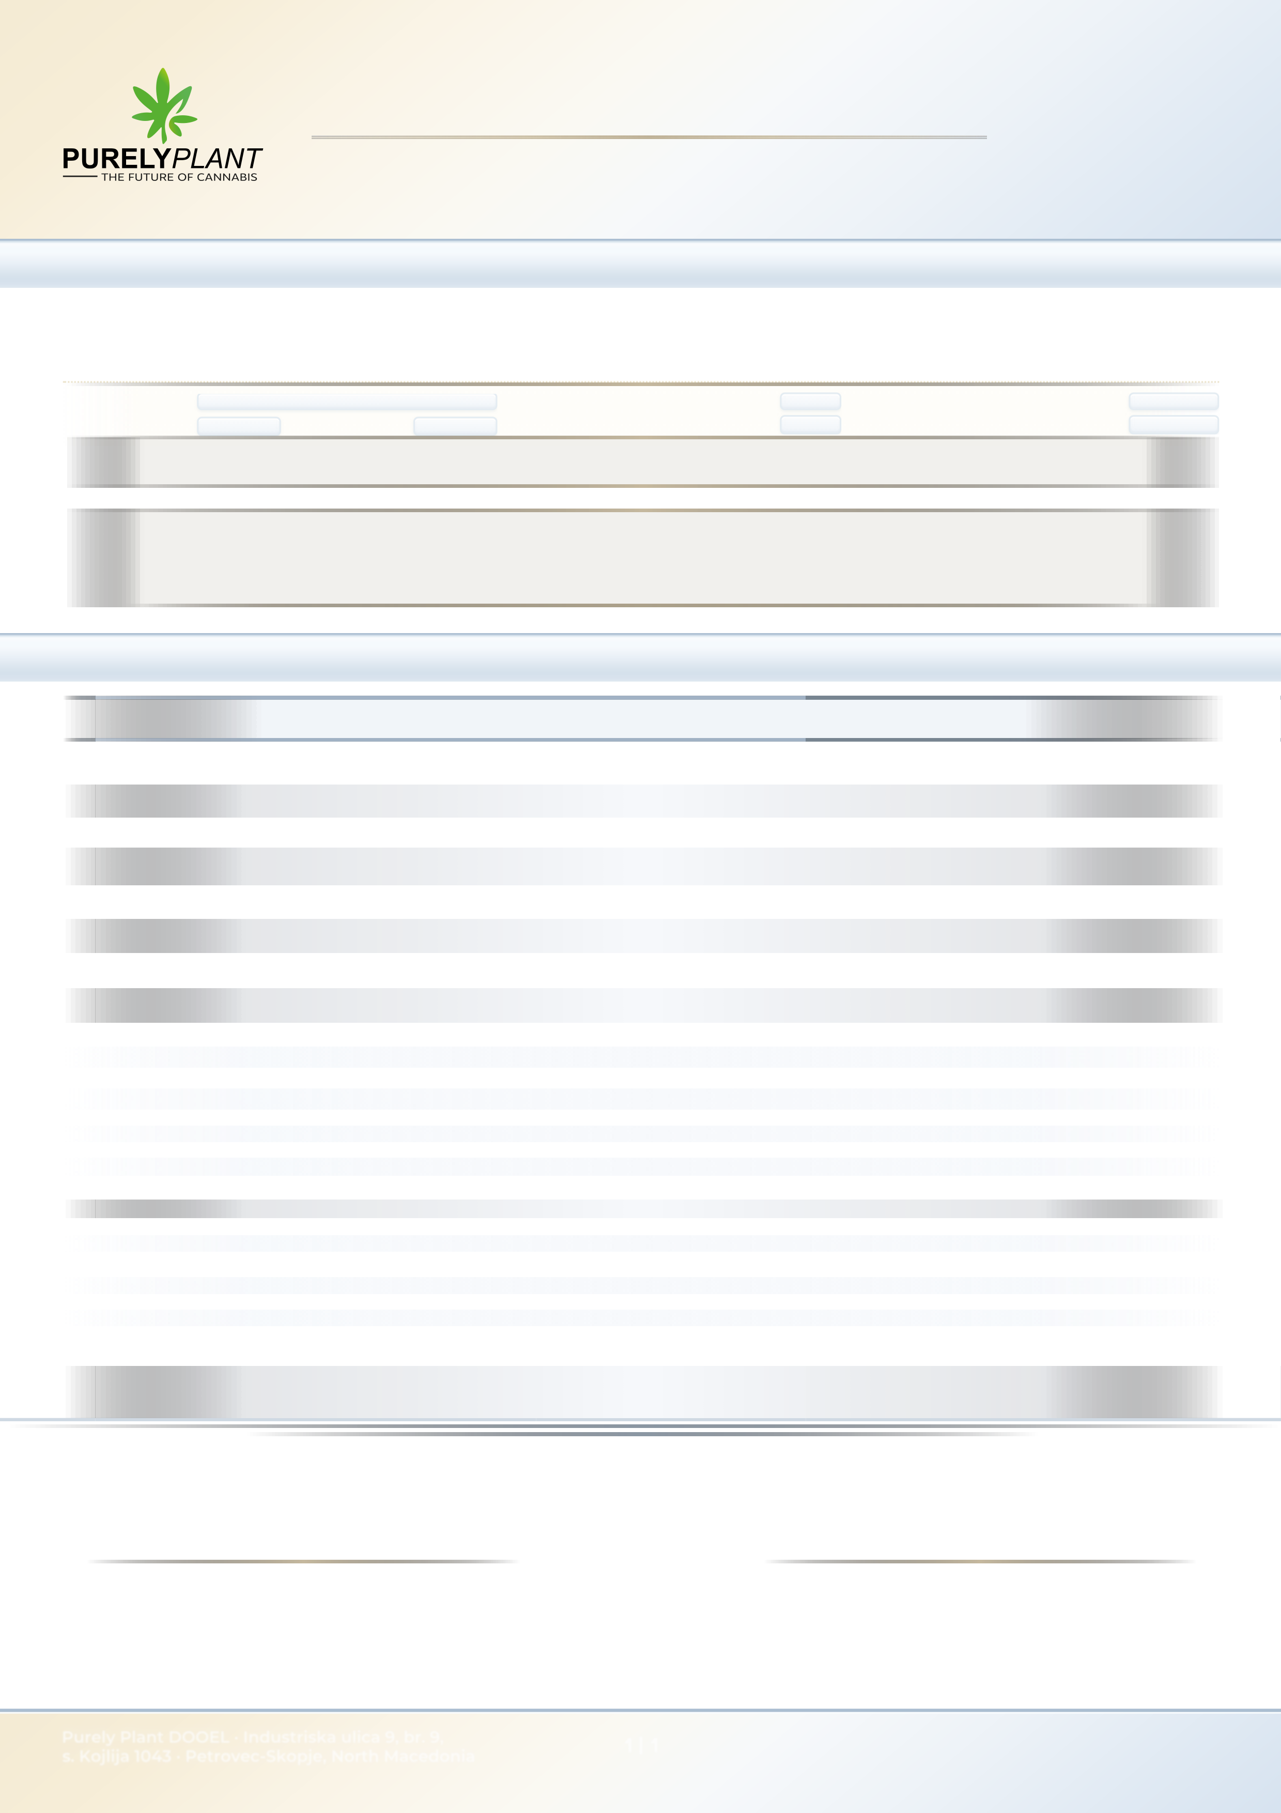
[INDICA %]
[SATIVA %]
[LOW]
[HIGH]
[QC DATE]
[QA DATE]
[SPEC DOC CODE]
[PRODUCT CODE]
[TOLERANCE %]
[NOMINAL %]
[CULTIVAR NAME]
1 | 1
9
10
11
12
Master Pharmacist
2
3
5
6
8
7
4
Blagoj Nikolov
QC MANAGER | МЕНАЏЕР ЗА КК
QA MANAGER | МЕНАЏЕР ЗА ОК
STORAGE ЧУВАЊЕ
1
№
Ph. Eur. 2.6.31 cat. C
Ph. Eur. 2.6.13 cat. C
Ph. Eur. 2.8.22 (HPLC-FLD)
Ph. Eur. 2.4.27 (ICP-MS)
Ph. Eur. 2.4.27 (ICP-MS)
Ph. Eur. 2.4.27 (ICP-MS)
Ph. Eur. 2.4.27 (ICP-MS)
Ph. Eur. 2.6.13 cat. C
Ph. Eur. 2.6.13 cat. C
DATE · ДАТУМ
DATE · ДАТУМ
Ph. Eur. 2.8.18 (HPLC-FLD)
Ph. Eur. 2.8.18 (HPLC-FLD)
M.Pharm · Drug Quality Control Specialist
Ph. Eur. 2.6.12 cat. C
Ph. Eur. 2.6.12 cat. C
Ph. Eur. 2.6.31 cat. C
CONTACT PACKAGING КОНТАКТНО ПАКУВАЊЕ
DOSAGE FORM & TYPE ДОЗАЖНА ФОРМА И ТИП
Salmonella | Салмонела
Escherichia coli | Ешерихија коли
Ochratoxin A | Охратоксин A
Lead (Pb) | Олово (Pb)
Cadmium (Cd) | Кадмиум (Cd)
Arsenic (As) | Арсен (As)
Mercury (Hg) | Жива (Hg)
P. aeruginosa · Upon request | По барање
S. aureus · Upon request | По барање
Jovana Romevska Cvetkovski
Absence | Отсуство / 25 g
Absence | Отсуство / 1 g
≤ 20 µg/kg
≤ 0.5 mg/kg
≤ 0.3 mg/kg
≤ 0.2 mg/kg
≤ 0.1 mg/kg
Absence | Отсуство / 1 g
Absence | Отсуство / 1 g
Ph. Eur. 2.8.23 (microscopy)
Ph. Eur. 2.2.29 (3028)
≤ 4 µg/kg
ИНТЕРМЕДИЕР БАЛК — СУВ ЦВЕТ ОД КАНАБИС ЗА МЕДИЦИНСКА УПОТРЕБА
≤ 2 µg/kg
СПЕЦИФИКАЦИЈА НА ПРОИЗВОД
Ph. Eur. 2.2.29 (HPLC) CBD + CBDA x 0.877
Ph. Eur. 2.2.29 (HPLC) CBN + CBNA x 0.876
Ph. Eur. 2.2.32 (3028) at 40 °C, 24 h, 15–25 mbar
TAMC | Вкупен аеробен микробен број
TYMC | Вкупен број квасци/мувли
Bile-tolerant gram-neg. | Жолчно-толерантни грам-нег.
Ph. Eur. 2.8.2 In-house · интерна
Ph. Eur. 2.2.29 (HPLC)
Ph. Eur. mon. 3028
Ph. Eur. 2.8.13 (LC-MS/MS) CUMCS Equivalency
≤ 1.0%, w/w
≤ 1.0%, w/w
≤ 12.0%
INTERMEDIATE BULK — DRY CANNABIS FLOWER FOR MEDICAL USE
≤ LOQ as per Ph. Eur. 2.8.13 ≤ LOQ as per CUMCS Equivalency
±
PRODUCT SPECIFICATION
Microbiological Purity | Микробиолошка Чистота
Mycotoxins | Микотоксини
Heavy Metals | Тешки метали
Pesticide Residues | Остатоци од пестициди
CULTIVAR & GENERAL PRODUCT SPECIFICATION SUMMARY
☐
HYBRID
☐
INDICA
☐
SATIVA
☐
THC
☐
CBD
☐
MACHINE
☐
HAND
PHENOTYPE
ФЕНОТИП
INDICA
: SATIVA
CHEMOTYPE
ХЕМОТИП
PROCESSING
ОБРАБОТКА
–
%
PRODUCT CODE
КОД НА ПРОИЗВОД
POTENCY
ЈАЧИНА
SPEC. DOC. CODE
СПЕЦ. ДОК. КОД
TRIPLEX ALU BAG
ТРИПЛЕКС АЛУ КЕСА
PET 12 · ALU 7 · PE 80 · 300 × 500 mm
net. 400.0 g ±3%
DRY CANNABIS FLOWER
СУВ ЦВЕТ ОД КАНАБИС
Cannabis flos. · Ph. Eur. 11.5 (3028)
Intermediate Bulk (InB)
15.0 – 25.0 °C · 30 – 60.0 %rH
PROTECTED FROM SUNLIGHT
ЗАШТИТЕНО ОД СВЕТЛИНА
ANALYTICAL PARAMETERS & ACCEPTANCE CRITERIA
Identification A, Appearance
· Macroscopic
|
Идентиф. A, Изглед, Макроскопски
Conforms to monograph
|
Соодветствува со монографијата
Identification B
· Microscopic
|
Идентиф. Б · Микроскопски
Conforms to monograph
|
Соодветствува со монографијата
Identification C
· HPLC/HPTLC
|
Идентиф. Ц · HPLC/HPTLC
Conforms to monograph
|
Соодветствува со монографијата
Assay — Total
Δ
9
-THC
|
Анализа — вкупен
Δ⁹
-THC
Per target grade as per Section 01
|
Според целна класа од Дел 01
Assay — Total CBD
|
Анализа — вкупен CBD
Total CBN
|
Вкупен CBN
Foreign Matter
|
Страни материи
≤
2.0% / 25–50 g
< 1 cm leaves
|
листови
, no seeds
|
без семки
Loss on Drying
|
Губиток при сушење
≤
10
5
CFU/g
≤
10
4
CFU/g
≤
10
4
CFU/g
Aflatoxin B
1
|
Афлатоксин B
1
Aflatoxins
∑
|
Афлатоксини
∑
(B
1
+B
2
+G
1
+G
2
)
PARAMETER
|
Параметар
METHOD / REFERENCE
|
Метода / Референца
ACCEPTANCE CRITERIA
|
Критериум за прифатливост
Ph.Eur. Panel
CUMCS Equiv. Panel
(
Upon request
|
По барање
)
01
|
СОРТА И ОПШТ ПРЕГЛЕД НА СПЕЦИФИКАЦИЈА НА ПРОИЗВОДОТ
02
|
АНАЛИТИЧКИ ПАРАМЕТРИ И КРИТЕРИУМИ ЗА ПРИФАТЛИВОСТ
Purely Plant DOOEL · Industriska ulica 9, br. 9,
Purely Plant DOOEL · Industriska ulica 9, br. 9,
s. Kojlija 1043 · Petrovec-Skopje, North Macedonia
s. Kojlija 1043 · Petrovec-Skopje, North Macedonia
PREPARED & APPROVED BY
ИЗГОТВИЛ
И
ОДОБРИЛ
REVIEWED BY
ПРЕГЛЕДАЛ

